Mitsubishi Motors stiller ut i Shanghai

Mitsubishi Motors Corporation (MMC) er på plass med et hyggelig antall utstillingsbiler under den attende bilutstillingen i Shanghai, fra 16. – 25. april*1. MMC stiller ut i samarbeid med sin kinesiske samarbeidspartner innen både produksjon og salg; GAC Mitsubishi Motors Co., Ltd. (GMMC)*2.
På standen står konseptbilen MITSUBISHI e-Yi CONCEPT *3, neste generasjons SUV. Konseptet viser MMC sine videre ambisjoner innen elektrifisering og 4WD teknologier, to av MMCs beviselig sterke sider. En ny dimensjon er Advanced Driver Assistance System (ADAS), avansert kjøreassistansesystem. Sammen med konseptbilen står både Eclipse Cross og Outlander modeller som også produseres i Kina.

Under merkenavnet GMMC, vises Eupheme EV og Eupheme PHEV, som begge er elektrifiserte bilmodeller. Disse ble introdusert på hjemmemarkedet i fjor.

1* 16. og 17 april er pressedager, 18. og 19. er bransjedager mens publikumsdagene er fra 20. til 25. april. Utstillingen finner sted ved the National Exhibition and Convention Center (Shanghai). MMC har sin pressekonferanse kl 11:00 lokal tid på den 16. april i hall 7-2.
2* Fellesforetak mellom Guangzhou Automobile Group Co., Ltd (GAC), Mitsubishi Corporation og MMC.
3* “e” i navnet står for elektrisk, så vel som «Explore», «Experience» og «Engage» (Utforske, Erfaring og Engasjere). «Yi» i navnet er forkortelse av den kinesiske bokstaven "毅" som betyr kraftig, robust og driftssikker, og "奕" som betyr vakker.
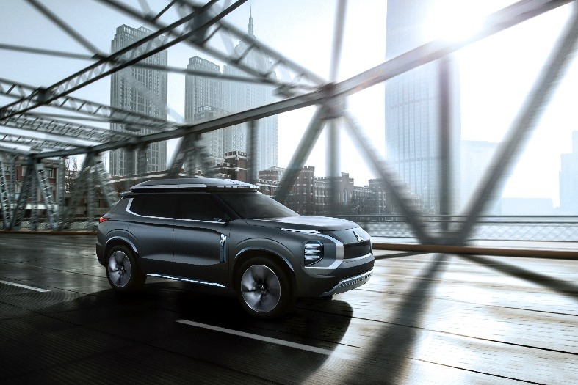
MITSUBISHI e-Yi CONCEPT

Konsept
En ladbar hybrid (PHEV) som har en helelektrisk grunnarkitektur og er drevet av MMC sitt to-elmotors system (ref. Outlander PHEV) hvor en bensinmotor både kan lade batteriet og kjøre bilen for utvidet rekkevidde ut over den helelektriske. Bilen har tre seterader og plass til 7.

Design
MITSUBISHI e-Yi CONCEPT er designet som en funksjonell og kvalitetsorientert all-round crossover SUV for transport av familie og venner. Utvendig ser vi en videreutvikling av MMC sin «Dynamic Shield» front med et beskyttende uttrykk, rektangulær grill bestående av horisontal og vertikal linjeføring. De lyseblå kromdelene er bakgrunnsbelyst og lyser når bilen står til lading eller når den forsyner strøm til huset. Sidene består av et skulpturelt utformet muskulært design. Bakenden projiserer også et kraftfullt uttrykk med en sekskantet utforming og med horisontale baklys over et stort felt.

Innvendig
Interiøret er elegant, lyst og trivelig med horisontal linjeføring. Instrumentpanelet har en 12,3 tommers LCD skjerm som i tillegg til å vise de vanlige tingene som trip-informasjon, hastighet, turtall også viser elektrisk og hybrid energiutnyttelse, samt navigasjonsdetaljer. En tilsvarende LCD skjerm er plassert midt på dashbordet og fungerer som underholdningsavdeling for alle som sitter på. Her gis det tips om severdigheter langs veien, og ved endelig destinasjon.

Elektrifisering
Konseptmodellen benytter MMCs eget PHEV system, men nå selvfølgelig i videreutviklet form. Det store fremdriftsbatteriet er montert midt under gulvet og en elektrisk motor foran og en bak gir begge høy effekt. Komponentene er pakket så smart at det gir plass til tre seterader. Bensinmotoren er en 2,4 liter konstruert spesielt for en ladbar hybrid. I seriehybrid modus er bensinmotorens jobb å virke som generator og batteriet lades effektivt. En egen luke i grillen stenges automatisk for å gi lavere luftmotstand. Elektrisk rekkevidde er over 70 km (WLTP) og med fullt batteri og full bensintank er total rekkevidde på over 700 km (WLTP).

4WD system
MITSUBISHI e-YI Concept har to kraftige, effektive elektriske motorer som kjører hjulene foran og bak. Som den velkjente Lancer Evolution benytter den Active Yaw control (AYC)*4 for å gi optimal kraftfordeling mellom forhjulene. Komponentene i drivverket jobber sammen med MMCs Super All-Wheel Control (S-AWC), et integrert kontrollsystem for chassisdynamikk. Bremsekraft kan gis til hvert hjul individuelt for økt sikkerhet gjennom sving og nedbremsing på omtrent ethvert underlag. Både ABS blokkeringsfrie bremser og stabilitetskontrollen (Active Stability Control, ASC*5) er systemer som virker inn.

*4 Sensorer gir informasjon om rattutslag, krengningsfaktor, kraftbruk, bremsetrykk, hjulhastighet og annet for å tilpasse kraft og bremsekraft mellom hjulene foran og bak slik at førerens ønske kan etterkommes i størst mulig grad. Lancer Evolution X benytter en bremseaktivert AYVC og en AYC differensial som styrer effektbruk mellom bakhjulene.
*5 Reduserer ustabilitet i bilens oppførsel skapt av glatt underlag eller plutselig kursendring.

Avanserte førerassistansesystemer/ «Connected» teknologi
Advanced Driver Assistance System (ADAS) assisterer fører for eksempel på motorvei ved å kontrollere hastighet, brems og styring. Det forhindrer stress eller at fører blir trøtt på langtur.

Bilen tilkoblet nett gjør at man får presis informasjon om ankomst ved destinasjon og smartere bruk av strøm fra batteriet. Her hensyntas værforhold, temperatur, topografi, trafikksituasjon og vei- og føreforhold.

Utstillingsbiler
Modell | Pressedager  (antall) | Publikumsdager  (antall) | Kommentar
MITSUBISHI e-Yi Concept | 1 | 1 | Premiere i Asia. Konseptbil/ showmodell
Eclipse Cross | 3 | 3 | Produsert i Kina (GMMC)
Oulander | 1 | 2 | Produsert i Kina (GMMC)
Pajero |  | 1 | Produsert i Japan (Pajero Manufacturing Co., LTD)
ASX |  | 1 | Produsert i Kina (GMMC)
Eupheme EV | 1 | 1 | Produsert i Kina (GMCC)
Eupheme PHEV | 1 | 1 | Produsert i Kina (GMCC)
Totalt | 7 | 10

MMC har satt opp et par nettsider som gir en del mer informasjon om utstillingen i Shanghai.

Engelsk:
https://www.mitsubishi-motors.com/en/innovation/motorshow/2019/sms2019/

Kinesisk:
http://www.mitsubishi-motors-global.cn/innovation/motorshow/2019/sms2019/

Om MITSUBISHI MOTORS
Mitsubishi Motors Corporation er en global bilprodusent med hovedkontor i Tokyo, Japan, som har et konkurransefortrinn med biltypene SUV, plug-in hybrid, elbil og pickup. Siden Mitsubishi-gruppen produserte sin første bil for over hundre år siden har vi demonstrert våre ambisjoner og innovasjoner gjennom nye bilgenre, og ved å være først ute med nyskapende teknologi. Dypt forankret i Mitsubishi Motors DNA appellerer vår merkevarestrategi til bilkjøpere som er villige til å utfordre eksisterende sannheter og omfavne endring. I samsvar med denne tankegangen introduserte Mitsubishi Motors den nye merkevarestrategien i 2017. Gjennom slagordet “Drive your Ambition”– en kombinasjon av personlig drive og fremoverlent holdning, uttrykkes en refleksjon over den konstante dialogen mellom merkevaren og dens kunder. Mitsubishi Motors forplikter seg til å investere i innovative og nye teknologier, attraktivt design og produktutvikling for å svare på etterspørselen etter spennende og autentiske nye biler til kunder over hele verden.

Kontakt:
Rune Gjerstad/ Administrerende Direktør – MMC Norge AS +47 2337 6100 / 924 02905 rune.gjerstad@mitsubishi-motors.no
Vegard Werner/ Produktsjef – MMC Norge AS +47 2337 6100 / 928 25259
vegard.werner@mitsubishi-motors.no

